
Colegio Nuestro Tiempo - R.B.D.: 14.507-6
Teacher of English Language: Francisca Alvarez P.
Profesor de Artes Musicales: Cristóbal Baeza
Guía de trabajo N°28
Idioma extranjero: Inglés y Artes Musicales
Tercero Básico
Semana 28

Name: ____________________________________________________________ Date: October 19th , 2020

Total score: 20 points Score: ____________
Objectives | To recognize personal pronouns  To identify sports

Vocabulary Unit 3: I Where do people live?
My house.
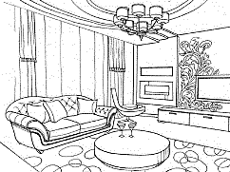 | 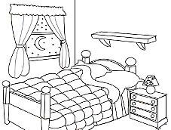 | 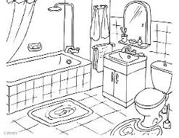 | 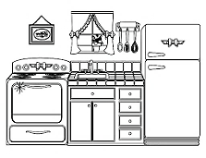 | 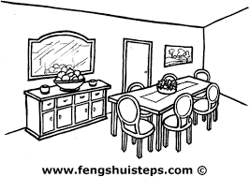 | 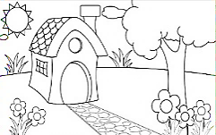
LIVING ROOM  /living rum/  Sala de estar | BEDROOM  /bed rum/  Dormitorio | BATHROOM  /baz rum/  Baño | KITCHEN  /kitchen/  Cocina | DINING ROOM  /daining rum/  Comedor | GARDEN  /garden/  Jardín
Personal pronouns
I am | You are | We are | They are | He is | She is
Yo soy | Tú eres | Nosotros somos | Ustedes son | Él es | Ella es

Objects of the house https://www.youtube.com/watch?v=L3nigtEU7rE – Maple Leaf Learning
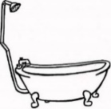 | 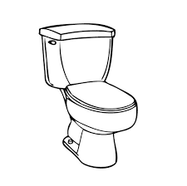 | 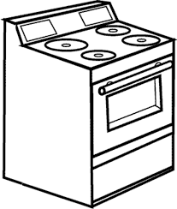 | 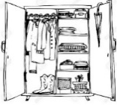 | 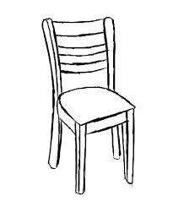 | 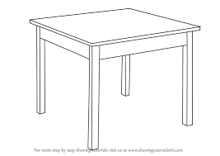
BATH  /baz/  Tina/Bañera | TOILET  /toilet/  inodoro | STOVE  /stouv/  cocina | WARDROBE  /wardroub/  Armario/closet | CHAIR  /cheir/  Silla | TABLE  /teibl/  Mesa

Activities
1. Completa las oraciones con los pronombres personales del cuadro azul. Ayúdate con las pistas en rojo. (4 pts)

a. ______________ in the kitchen ( Yo estoy en la cocina)
SHE IS - I AM
HE IS - WE ARE
b. ______________ in the bathroom (Él está en el baño)
c. _______________ in the Garden (Nosotros estamos en el Jardín)
d. _______________ in the living room (Ella está en la sala de estar)

2. Lee el siguiente texto y encierra los pronombres personales. (5 pts)
Hello!
I am Cindy, I’m 8 years old and I live with my family. My mom is amazing, she is a Doctor and helps people from our town. My dad is amazing too! He is a teacher; he likes to teach history. I also have a sister and a brother. They are super cool! They have a rock band.
We are a super cool family!
What sports do you like? ¿Qué deporte te gusta?
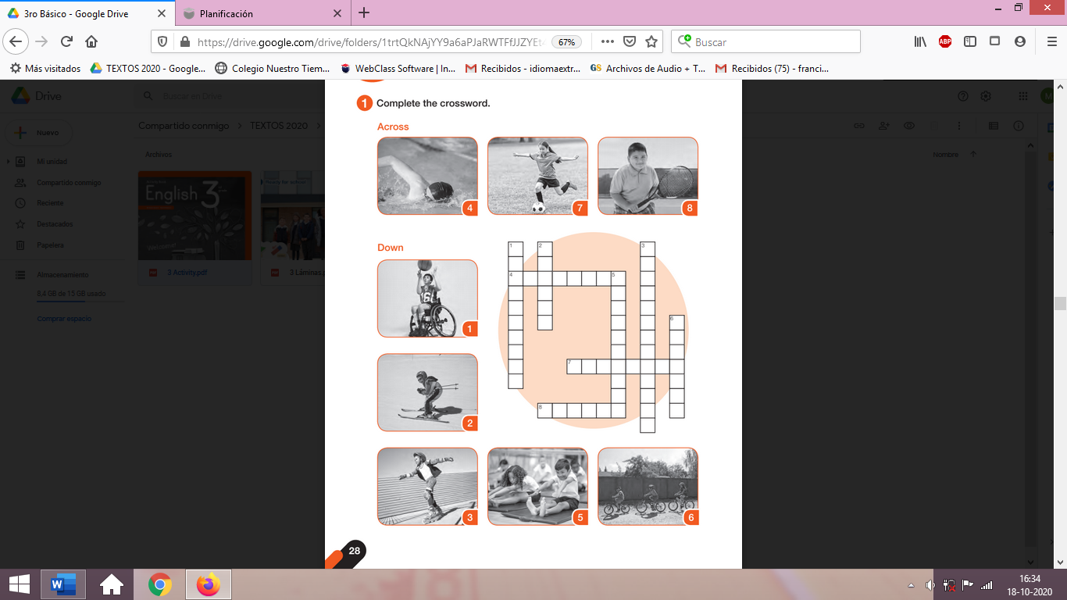
1. Dirígete a tu libro de actividades página 28 y completa el crucigrama con los deportes que aparecen en las imágenes. (8 pts)

SPORTS

Gymnastics: Gimnasia
Football: Fútbol
Skiing: esquiar
Swimming: Natación
Basketball: Baloncesto
Cycling: Ciclismo
Rollerblading: patinar
Tennis: Tenis

2. Dibuja tu deporte favorito (3 pts)

Actividad Música
Objetivo: Expresarse corporalmente a partir de música típica de Chile.

¡Hola! ¿cómo están?
Espero que super bien.

Esta semana continuaremos con la misma canción que escuchamos la semana pasada, La Jardinera, de Violeta Parra.

La versión que escuchamos es de un amigo llamado Ricardo Ruz, puedes buscar más versiones

Pueden acceder desde el siguiente enlace: https://youtu.be/y0vBl3A6hV4

Para esta actividad también puedes utilizar la canción Sumaq Kawsay (Archivo adjunto), una canción que hice yo y que también tiene un ritmo folclórico.

La actividad consiste en realizar una coreografía sencilla en torno a alguna de las dos canciones, es ideal que toda la familia participe en la actividad.

Finalmente te invito a responder las siguientes preguntas:

- ¿Te gustaron las canciones?
- ¿Se parecen a alguna que ya conocías?

Si puedes, envíame un video en el que cantes la canción, puedes invitar a tus familiares a cantar contigo.

Recuerda!! : En caso de tener dudas o consultas sobre las actividades de alguna guía, no duden en escribir al correo idiomaextranjeroingles.cnt@gmail.com o a crisbamusica@gmail.com . Así mismo, si es posible tomar fotos y/o enviar las guías de trabajo realizadas para ser revisadas y entregar retroalimentación de sus trabajos.

